**《数据结构》课程设计**

**题目一：通讯录管理系统的设计与实现**

**设计要求：**系统包括通讯者结点信息的插入、查询、删除、更新以及通讯录信息的输出等功能。

菜单内容：

1. **通讯录链表的建立**
2. **通讯者信息的插入**
3. **通讯者信息的查询**
4. **通讯者信息的修改**
5. **通讯者信息的删除**
6. **通讯录链表的输出**
7. **退出管理系统**

**请选择：1 – 7：**

**题目二：约瑟夫生者死者游戏**

**约瑟夫游戏的大意**：30个游客同乘一条船，因为严重超载，加上风浪大作，危险万分。因此船长告诉乘客，只有将全船一半的旅客投入海中，其余人才能幸免于难。无奈，大家只得同意这种办法，并议定30个人围成一圈，由第一个人数起，依次报数，数到第9人，便把他投入大海中，然后再从他的下一个人数起，数到第9人，再将他投入大海中，如此循环地进行，直到剩下15个游客为止。问：哪些位置是将被扔下大海的位置？

**（1）不失一般性，将30改为一个任意输入的正整数n，而报数上限（原为9）也为一个任选的正整数k。**

**（2）要求使用顺序存储结构和链式存储结构分别实现。**

**题目三：用堆实现优先队列**

**设计要求：**按照菜单内容实现优先队列的一些基本操作。

说明：使用顺序存储结构实现。

**菜单内容：**

**1. 优先队列的插入操作**

**2. 最大优先级元素出队列操作**

**3. 调整优先队列某个元素的优先级**

**4. 求优先队列的长度**

**5. 优先队列的查询操作**

**6. 退出系统**

**请选择：1 – 6：**

**题目四：求二叉树上结点的路径**

**设计要求：**在采用链式存储结构存储的二叉树上，以bt指向根结点，p指向任一给定的结点，编程实现求出从根结点到给定结点之间的路径。

菜单内容：

1. **建立二叉树存储结构**
2. **求二叉树的前序遍历**
3. **求二叉树的中序遍历**
4. **求二叉树的后续遍历**
5. **求指定结点的路径**
6. **退出系统**

**请选择：1 – 6：**

**提示：**

【采用非递归遍历的方法】

1. 二叉树的建立
2. 求指定结点的路径
3. 二叉树的前、中、后序非递归遍历算法
4. 查找函数

**题目五：交通咨询系统设计**

**设计要求：**设计一个咨询交通系统，能让旅客咨询从任一个城市到另一个城市之间的最短路径（里程）、最低费用或者最少时间等问题。对于不同的咨询要求，可以输入城市间路程、所需时间或者所需费用。

设计分3个部分：

1. **建立交通网络图的存储结构；**
2. **解决单源最短路径问题；**
3. **实现两个城市之间的最短路径问题。**

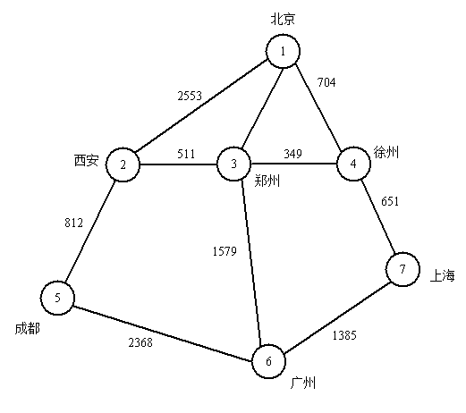

**题目六：学生成绩处理系统**

**设计要求：**本设计要求采用顺序存储结构，实现关于学生成绩处理的相关问题，包括：学生信息的录入、查询、修改、排序、确定名次以及信息的输出。其中学生信息包括：学号、姓名、四门课、总分以及排名；排序方法包括：双向冒泡排序、希尔排序、快速排序、堆排序等方法。

菜单内容：

1. **学生信息录入**
2. **学生信息查询**
3. **学生信息修改**
4. **学生成绩排序**
5. **学生成绩输出**
6. **结束程序**

**题目七：航班信息的查询与检索**

**设计要求：**对飞机航班信息进行排序和查找。可按航班号、起点站、终点站、起飞时间及到达时间等信息进行查询。

每个航班记录包括八项：航班号、起点站、终点站、航班期、起飞时间、到达时间、机型以及票价。

|  |  |  |  |  |  |  |  |
| --- | --- | --- | --- | --- | --- | --- | --- |
| **航班号** | **起点站** | **终点站** | **航班期** | **起飞时间** | **到达时间** | **机型** | **票价** |
| SC7425 | 青岛 | 海口 | 1、3、6 | 1920 | 2120 | DH4 | 1630 |
| MU5341 | 上海 | 广州 | 每日 | 1420 | 1615 | M90 | 1280 |
| … | … | … | … | … | … | … | … |

航班信息查询系统内容：

1. **航班号**
2. **起点站**
3. **终点站**
4. **起飞时间**
5. **到达时间**
6. **退出系统**

**题目八：图书管理信息系统的设计与实现**

**设计要求：**图书信息表所表示的是一个数据库文件。图书管理一般包括：图书采编、图书编目、图书查询及图书流通（借、还书）等等。

具体设计要求如下：

1. **建立一个图书信息数据库文件，输入若干种书的记录，建立一个以书号为关键字的索引文件；在主数据库文件中建立书名、作者及出版社作为次关键字的索引以及对应的索引文件；**
2. **实现关于书号、书名、作者及出版社的图书查询；**
3. **实现图书的借还子系统，包括建立读者文件、借还文件、读者管理及图书借还等的处理。**